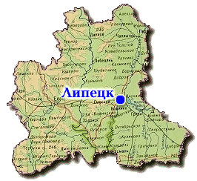
ГОСУДАРСТВЕННОЕ БЮДЖЕТНОЕ УЧРЕЖДЕНИЕ
ДОПОЛНИТЕЛЬНОГО ОБРАЗОВАНИЯ ЦЕНТР ДОПОЛНИТЕЛЬНОГО ОБРАЗОВАНИЯ
«ЭКОМИР» ЛИПЕЦКОЙ ОБЛАСТИ

ГЕОЛОГИЧЕСКОЕ ОБЪЕДИНЕНИЕ «АМЕТИСТ»

ПОДЗЕМНЫЕ ВОДЫ В РАЙОНАХ МНОГОЛЕТНЕЙ МЕРЗЛОТЫ

геологи 5,6 группа

Липецк, 2020

ОСНОВНЫЕ ПОНЯТИЯ И ДАННЫЕ О МЕРЗЛЫХ ГОРНЫХ ПОРОДАХ
Мерзлыми горными породами называются такие, характерными признаками которых являются нулевая или отрицательная температура и присутствие в них льда, заключающегося в порах и трещинах («Основы геокриологии», 1959). Почти на всей территории России в зимний период самый верхний слой земной коры охлаждается до отрицательных температур, а подземная вода, содержащаяся в нем, полностью или частично превращается в лед, цементируя частицы горной породы и почвы. В весенне-летнее время горные породы и почвы оттаивают, принимают положительную температуру, а лед переходит вновь в жидкое состояние. Такой процесс повторяется ежегодно. Глубина сезонного промерзания горных пород в зимнее время и длительность этого явления на территории России различны и тесным образом связаны с особенностями климата. На наибольшую глубину (до 2 – 3 м, редко до 4 м) отрицательные температуры проникают в северной части Восточной Сибири, где они сохраняются значительную часть года, а в южных районах они захватывают лишь несколько верхних сантиметров почвы и удерживаются очень короткое время. Этот верхний слой сезонного промерзания является наиболее динамичным и составляет так называемый деятельный слой.
Но издавна известно, что на огромных пространствах Сибири и Северной Америки на некоторой глубине от поверхности, ниже сезонномерзлого слоя (или слоя сезонного промерзания), находятся мерзлые горные породы, никогда не оттаивающие летом и достигающие местами значительной мощности. Эта мерзлота существует десятки тысячелетий и, по-видимому, формировалась в иных, значительно более суровых климатических условиях, существовавших в четвертичный период. Доказательством древности мерзлоты в Сибири является нахождение в мерзлых горных породах трупов вымерших животных – остатков мамонтов, шерстистого носорога и других, у которых сохранился не только скелет, но и неразложившиеся мягкие части тела. Удовлетворительная сохранность тел вымерших млекопитающих свидетельствует о том, что мерзлота существовала еще тогда, когда эти животные населяли Сибирь, и удерживается до наших дней.
В отличие от сезонной мерзлоты, это явление получило условное название «вечной мерзлоты», достаточно широко распространенное в литературе. Однако, исходя из диалектического понятия об изменчивости природных процессов во времени, многие исследователи считают термин «вечная» малоприемлемым.
В обобщающей работе «Основы геокриологии», составленной большим коллективом авторов и опубликованной Институтом мерзлотоведения АН СССР в 1959 г., этот тип мерзлых горных пород предлагается называть многолетнемерзлыми горными породами, а зону распространения их – мерзлой зоной литосферы, или криолитозоной (греч. κρυος – холод; σφαιρα – сфера, шар), что указывает на связь отрицательной температуры горных пород и твердого состояния воды, заключенной в них.
Наука о закономерностях формирования, распространения многолетней мерзлоты и о процессах, происходящих в этой зоне, называется мерзлотоведением, или геокриологией.

ГЕОГРАФИЧЕСКОЕ РАСПРОСТРАНЕНИЕ И МОЩНОСТЬ МНОГОЛЕТНЕМЕРЗЛЫХ ГОРНЫХ ПОРОД
Многолетнемерзлые горные породы имеют широкое развитие, и площадь их распространения составляет около 25% всей суши земного шара.
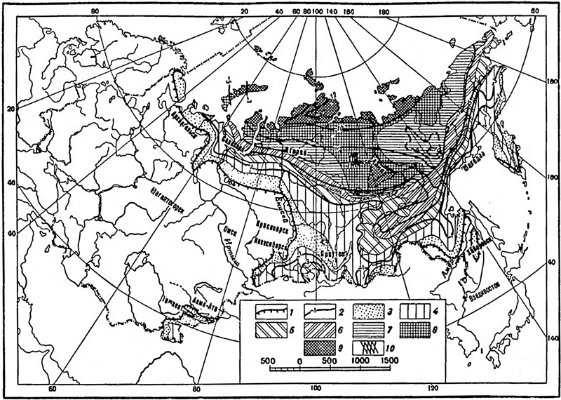
Рис. 1. Схематическая мерзлотная карта СССР:
1 – южная граница области распространения многолетнемерзлых пород (температура пород 0°C на подошве слоя годовых колебаний); 2 – границы температурных зон многолетнемерзлых пород; 3 – зона отдельных островов многолетнемерзлых пород с максимальной мощностью до 25 м; 4 – зона несплошных многолетнемерзлых пород с максимальной мощностью до 100 м; 5 – зона многолетнемерзлых пород с преобладающей мощностью от 100 до 200 м; 6 – то же с мощностью от 200 до 300 м; 7 – то же с мощностью от 300 до 400 м; 8 – то же с мощностью 300—400 м и зона охлаждения мощностью от 100 до 200 м; 9—то же с мощностью более 500 м; 10 – то же вместе с зоной охлаждения мощностью более 600-700 м
Как видно на карте (рис. 1), многолетнемерзлые горные породы развиты в северных, северо-восточных и восточных районах СССР. Южная граница их распространения имеет весьма прихотливые очертания. В пределах Кольского полуострова и севера европейской части Союза она оконтуривает относительно узкую полосу, постепенно расширяющуюся к Уралу. После резкого изгиба к югу вдоль Уральского хребта она несколько отклоняется к северу и проходит на огромных пространствах Западной Сибири почти в широтном направлении, пересекая реки Обь и Енисей. Далее она круто поворачивает к югу, протягивается вдоль правого берега р. Енисей и, огибая Алтай, уходит за пределы СССР, вновь появляясь на юго-востоке нашей страны, проходя по левобережью Амура. На Камчатском полуострове она оконтуривает южные оконечности Срединного и Восточного хребтов. За южную границу области распространения многолетнемерзлых горных пород на прилагаемой карте принята граница, где горные породы имеют нулевую температуру на подошве слоя годовых колебаний.
Достаточно широкое распространение многолетнемерзлые горные породы имеют также на Североамериканском континенте, на островах Северного Ледовитого океана, в ряде горных стран, в Гренландии, Антарктиде. Характер мерзлоты, ее мощность и температура на подошве слоя годовых колебаний существенно изменяются с юга на север. Так для южной части площади распространения многолетнемерзлых пород значение изотермы равно –1, на севере она достигает –10°С. Такие низкие температуры пород соответствуют изотерме, пересекающей низовья рек Хатанги, Лены, Яны.
По мерзлотно-температурному районированию здесь выделено несколько зон. Вдоль южной границы протягивается первая зона, в которой многолетнемерзлые горные породы развиты среди талых пород лишь в виде отдельных островов с максимальной мощностью до 25 м. Севернее за ней следует вторая зона несплошных многолетнемерзлых горных пород с максимальной мощностью до 100 м, разделенных «таликами» (толщи, лишенные многолетнемерзлых пород). Далее мерзлота еще более увеличивается в размерах и мощностях и постепенно переходит к почти сплошному распространению. В этом случае «талики» наблюдаются лишь под руслами крупных рек, под озерами и на участках интенсивной циркуляции подземных вод. Третья зона многолетнемерзлых пород характеризуется преобладающей мощностью от 100 до 200 м, четвертая – от 200 до 300 м, пятая – от 300 до 400 м. Максимальное, преимущественно сплошное развитие многолетнемерзлых горных пород наблюдается в самых северных районах (шестая зона), примыкающая к Северному Ледовитому океану, на островах в пределах последнего и в Якутии (в бассейне Вилюя), где мощность их превышает 500 м.
Таким образом, намечается отчетливо отраженная на карте широтная зональность многолетней мерзлоты, соответствующая климатической зональности. Отдельные зоны с различными характером и степенью прерывности мерзлых толщ и их мощностью сменяют друг друга в направлении с юга на север. Следует отметить при этом, что в ряде районов под многолетнемерзлыми горными породами развиты так называемые морозные породы, характеризующиеся отрицательной температурой, но отличающиеся от мерзлых отсутствием льда (на карте – зона охлаждения), мощность которых достигает 100 – 200 м и более. Наибольшее развитие они имеют в пятой зоне (западнее долины р. Лены и в низовьях рек Индигирки и Колымы) Следовательно, общая мощность горных пород с отрицательной температурой (морозных и мерзлых) в указанных частях пятой зоны составляет 500 – 600 м.
Для горных районов, в том числе Алтая и Саян, характерно высотно-поясное распространение многолетнемерзлых горных пород (вертикальная зональность), которое (также в соответствии с климатической высотной поясностью) обусловливает увеличение мощностей мерзлых толщ с высотой.

ПОДЗЕМНЫЕ ЛЬДЫ
Лед является составной частью мерзлой горной породы. Однако характер его распределения различен.
- Лед-цемент образуется при промерзании увлажненной горной породы и располагается между зернами ее минерального скелета. Сюда же относятся небольшие гнезда и линзообразные прослойки льда (сегрегационные льды).
- Жильные льды образуются преимущественно при промерзании трещиноватых горных пород. Для формирования жильных льдов необходимы следующие три условия: наличие трещин, нарушающих монолитность горных пород; наличие воды, заполняющей трещины; наличие отрицательной температуры, вызывающей замерзание воды.
- Повторно-жильные льды, широко распространенные в многолетнемерзлых горных породах, часто образуют крупные залежи больших размеров. Они представляют собой сложные по механизму формирования тела и являются результатом многократно повторяющегося процесса льдообразования в трещинах, которые периодически возникают примерно в одном и том же месте. Этим повторножильные льды существенно отличаются от описанных выше жильных льдов. Как известно, под влиянием колебания температуры горные породы испытывают попеременно сжатие и растяжение. При охлаждении в твердом массиве возникают значительные напряжения, в результате которых образуются так называемые морозо6ойные трещины, разбивающие его поверхность на отдельные блоки, имеющие в большинстве случаев четырехугольную форму. Эти, вначале неширокие (вверху 1 – 3 см) морозобойные трещины заполняются глубинной изморозью, а в теплый период в них попадает поверхностная вода, где замерзает вследствие отрицательной температуры вмещающих горных пород. Таким образом, в каждой трещине возникает тонкая годовая вертикальная ледяная жилка, расклинивающая горные породы. Та часть жилы, которая находится в пределах слоя сезонного оттаивания, летом уничтожается (вытаивает), а более глубокая часть, приуроченная к многолетнемерзлым породам, – сохраняется.
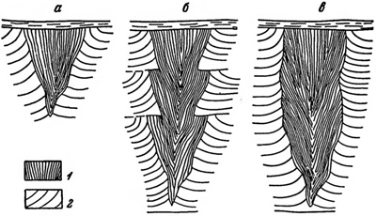
Рис. 2. Схема строения ледяных жил. Вертикальный поперечный разрез: а – эпигенетическая жила; б – трехъярусная эпигенетическая жила; в – сингенетическая жила; 1 – годовые слои льда в ледяных жилах; 2 – слоистость вмещающих пород
При последующем охлаждении вновь возникают трещины преимущественно в тех же местах, так как лед легче подвержен разрыву, чем мерзлые горные породы. В этих вновь образованных трещинах снова происходит льдообразование. Ежегодно повторяющийся процесс приводит к тому, что ледяные жилы расширяются благодаря внедрению в среднюю часть жилы все новых и новых вертикальных слоев льда. При этом более ранние слои отодвигаются в стороны, а вмещающие породы сминаются и выдавливаются вверх (рис. 2).
По данным Б.Н. Достовалова и А.И. Попова («Основы геокриологии»), необходимыми условиями для образования повторножильных льдов являются:

- возникновение морозобойных трещин, проникающих в толщу мерзлых пород глубже границы сезонного протаивания;
- заполнение трещин льдом;
- наличие достаточно пластичных или способных к уплотнению мерзлых пород.
Наилучшие условия для развития повторножильных образований возникают там, где у поверхности залегают сильно увлажненные преимущественно тонкодисперсные породы (глины, суглинки, торф). Это обычно наблюдается в поймах рек, заболоченных низинах, впадинах и ложбинах.
Среди повторножильных льдов многолетнемерзлой зоны выделяются два типа: эпигенетические льды и сингенетические. К эпигенетическим (греч. επι – после, на) относятся льды, возникающие в породах, ранее сформированных и позднее разбитых морозобойными трещинами. Сингенетические (греч. συν – вместе, с) повторножильные льды сбразуются одновременно с накоплением осадков. Представим себе речную пойму, в пределах которой в морозобойных трещинах возникли ледяные жилы. Во время разливов рек происходит накопление новых пойменных осадков, что вызывает постепенный подъем поверхности поймы. Вслед за этим постепенно поднимается и верхняя граница мерзлой толщи, что, естественно, сопровождается наращиванием ледяных жил. Аналогичный процесс роста повторножильного льда может происходить наряду с одновременным накоплением делювиальных осадков, ростом торфяников в заболоченных низинах и т.п.
Сингенетические повторножильные льды растут, таким образом, не только в ширину, но и вверх и достигают значительных размеров, состоя из многих тысяч годовых слоев. Так, например, на севере в Яно-Индигирской приморской низменности известны ледяные жилы размером по вертикали до 40 – 50 м (Чирихин, 1934; Шумский, Катасонов и др., 1953). Ширина таких жил по верху 5 – 8 м, форма их обычно столообразная. Слои вмещающих горных пород непосредственно около ледяных жил, как эпигенетических, так и сингенетических, часто изогнуты вверх (рис. 10.2). Местами подобные ледяные жилы бывают захоронены теми или иными осадками (наносами).
Формирование крупных повторножильных льдов, по-видимому, было весьма длительным и, возможно, происходило в течение всего четвертичного периода, включая голоцен, т.е. в течение всего времени существования достаточно холодного климата.
• Пещерные льды в области распространения многолетней мерзлоты образуются в различных подземных полостях и пещерах и имеют разнообразную форму и строение. Происхождение подземных полостей может быть в результате карстовых или карстово-суффозионных процессов, а также вследствие вытаивания погребенных льдов (термокарстовый процесс). В зависимости от этого пещерные льды подразделяются на термокарстово-пещерные и карстово-пещерные. Термокарстово-пещерные льды залегают в виде линз и горизонтальных слоев мощностью от 2 – 3 см до 3 м и протяженностью от 1 до 15 м. Карстовопещерные льды образуют скопления на дне, на стенках и потолке. Это преимущественно натечные массы льда.
• Погребенные льды, возникшие на поверхности земли и захороненные осадками, долгое время считались наиболее распространенными формами внутри многолетнемерзлых горных пород. Это было связано с тем, что к ним относили все виды подземных льдов (повторножильные, термокарстовые), считая их также продуктами погребения наземных льдов.
Благодаря исследованиям Института мерзлотоведения АН СССР и кафедры мерзлотоведения МГУ установлен механизм формирования повторножильных льдов и их широкое развитие. К собственно погребенным льдам стали относить лишь небольшие линзы, представляющие собой или промерзшие до дна озерца, перекрытые делювием и другими осадками (дельта р. Лены), или погребенные снежники и наледи.
Только в приледниковых областях современного оледенения распространены относительно крупные сплошные массивы подземного льда (ледниковый лед), погребенные в собственных моренных отложениях.

ПОДЗЕМНЫЕ ВОДЫ ОБЛАСТИ МНОГОЛЕТНЕЙ МЕРЗЛОТЫ
Наличие многолетнемерзлых горных пород и климатические особенности районов их распространения определяют собой своеобразие распределения подземных вод и их режим. Можно сказать, что в области распространения многолетнемерзлых толщ наличие мерзлоты вносит много осложнений в условия залегания и движения подземных вод, их питания и разгрузки и вызывает ряд сложных процессов.
По Н. И. Толстихину (1940, 1941), подземные воды области распространения многолетнемерзлых горных пород подразделяются на три основных типа:
- надмерзлотные воды, залегающие над толщей многолетнемерзлых горных пород, служащих для них водоупором;
- межмерзлотные воды, приуроченные к толще многолетнемерзлых горных пород;
- подмерзлотные воды, залегающие ниже многолетнемерзлых горных пород.
Надмерзлотные воды по условиям залегания и режиму могут быть в свою очередь подразделены на две группы.
1. К первой группе относятся воды, залегающие в так называемом деятельном, или сезонноталом, слое, полностью замерзающем зимой и оттаивающем летом. Характерной особенностью этих вод является сезонный переход из жидкого состояния в твердое и наоборот. В этом случае сезонная мерзлота полностью смыкается с многолетнемерзлыми горными породами и вода в жидкой фазе существует лишь ограниченный отрезок времени года (чаще 2 – 3 месяца, а у южных пределов распространения многолетней мерзлоты – до 5 – 6 месяцев). Мощность водоносного слоя неодинакова и изменяется в зависимости от различной глубины летнего протаивания, в свою очередь зависящего от многих факторов – ландшафтных особенностей, состава горных пород и их водопроницаемости, высоты снежного покрова и др. Так, например, в тундре глубина протаивания изменяется от 0,1 – 0,25 м в торфе до 1,0 – 1,5 м в глыбовых делювиально-элювиальных образованиях и 2,0 – 2,5 м в аллювиальных галечниках, а иногда и более. В южных районах области распространения мерзлых толщ глубина протаивания увеличивается, достигая в торфянистых отложениях 0,3 – 0,4 м, в щебнисто-глыбовых элювиально-делювиальных – 2,0 – 2,5 м, в галечниках и прирусловых песках – 3 – 5 м.
2. Ко второй группе относятся воды несквозных многолетних таликов (т.е. не пересекающих всю толщу мерзлых пород, а захватывающих только самую верхнюю ее часть). Они подразделяются на воды, двигающиеся в непромерзающих зимой слоях, расположенных между поверхностью многолетнемерзлых пород и сезонноталым слоем (когда они не сливаются друг с другом – («несливающаяся мерзлота»), и на воды подрусловых, подозерных несквозных таликов. Мощность многолетних подрусловых и подозерных таликов различна и колеблется от первых метров до первых десятков метров. Установлена определенная взаимосвязь размеров водоема или речного потока с мощностью талика под ними (водоносного горизонта). Чем больше озеро или река, тем мощнее под ними талики.
Питание всех надмерзлотных вод осуществляется главным образом за счет инфильтрации атмосферных осадков, вследствие чего они слабо минерализованы, т.е. пресные. Исключение из этого наблюдается в тех районах, где в питании надмерзлотных вод принимают участие соленые воды, а именно на побережьях северных морей, под солеными озерами, а также в местах разгрузки сильно минерализованных глубоких водоносных горизонтов.
Надмерзлотные воды ненапорные, имеют свободную поверхность в летний период, но зимой при промерзании деятельного слоя сверху они часто приобретают напор, особенно в понижениях рельефа. Для целей водоснабжения наибольшее практическое значение имеют воды подрусловых многолетних таликов.
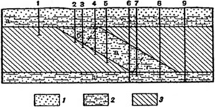

Рис. 3. Схема взаимосвязи над-, меж- и подмерзлотных вод (по Н.И. Толстихину): а – надмерзлотные воды; б – переход к межмерзлотным водам; в – межмерзлотные воды; г – переход к подмерзлотным водам; д – подмерзлотныe воды; 1 – песок; 2 – песок водоносный; 3 – мерзлая зона
Межмерзлотные воды приурочены к зоне многолетнемерзлых горных пород, пронизанных местами «сквозными» таликами, т.е. на всю их мощность. Наибольшее количество таликов наблюдается в двух первых мерзлотно-температурных зонах (см. рис. 10.1) (островной и несплошной мерзлоты). В более северных зонах сквозные талики развиты только под наиболее крупными реками и озерами, размеры которых соизмеримы с мощностью многолетнемерзлых горных пород. Кроме того, во всех мерзлотно-температурных зонах развиты сквозные талики, связанные с тектоническими разрывными нарушениями. Все указанные сквозные талики и являются теми основными путями циркуляции межмерзлотных подземных вод. Непрерывность движения воды в мерзлых горных породах является главной причиной сохранения ее в жидкой фазе. Питание межмерзлотных вод сквозных – таликовых зон возможно как за счет подмерзлотпых, так и надмерзлотных вод, что соответственно отражается на их химическом и газовом составе. В случае питания подмерзлотными водами межмерзлотные воды имеют напорный характер (восходящие) и отражают состав первых. В случае питания надмерзлотными водами они характеризуются свободной поверхностью (нисходящие) и сходством состава и режима.
Таким образом, межмерзлотные воды рассматриваются как связующее звено между надмерзлотпыми и подмерзлотными водами. Эта взаимосвязь отражена на схеме (рис. 3).
Подмерзлотные воды. Все подземные воды, залегающие ниже многолетнемерзлых горных пород, называются подмерзлотными.
В большинстве случаев подмерзлотные воды обладают напором. Местами скважины, вскрывавшие подмерзлотные воды, фонтанируют. Глубина залегания подмерзлотных вод различна и обусловлена мощностью многолетнемерзлых горных пород, которые являются криогенными водоупорами. По химическому составу эти воды различны. Наряду с относительно маломинерализоваными водами, нередко встречаются соленые воды, характеризующиеся отрицательной температурой (ниже 0°C). С подмерзлотными водами местами связаны выходы минеральных источников. По своим ресурсам подмерзлотные воды имеют очень большое практическое значение в водоснабжении.

ФИЗИКО-ГЕОЛОГИЧЕСКИЕ ЯВЛЕНИЯ В РАЙОНАХ РАЗВИТИЯ МНОГОЛЕТНЕЙ МЕРЗЛОТЫ
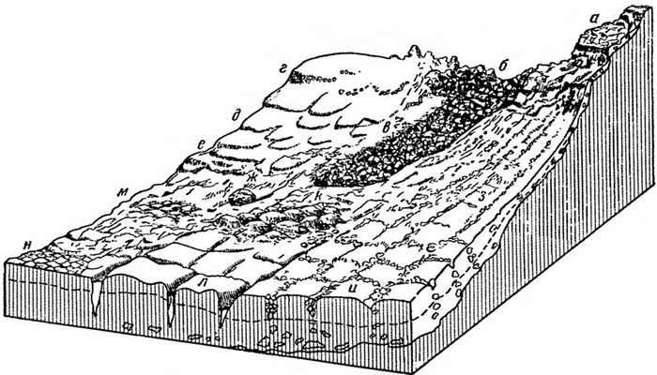
Рис. 4. Формы микро- и мезорельефа, связанные с мерзлотой в четвертичных отложениях (по С.Г. Бочу): а – нагорные террасы; б – курумы; в – каменная река; г – каменные гирлянды; д – солифлюкционные (натечные) террасы; е – солифлюкционный вал (вал пучения); ж – скольжение камня по переувлажненному грунту; з – каменные полосы; и – ячеистые формы структурных грунтов; к – крупнобугристый рельеф; л – трещинные морозные полигоны (ледяные клинья); м – мелкобугристый рельеф; н – полигональные (текстурные) группы
Наличие на относительно небольшой глубине многолетнемерзлых горных пород, в которых широко развиты различные включения льда, а также сложно протекающие процессы промерзания и протаивания почв и горных пород вызывают ряд физико-геологических явлений, учет которых необходим при освоении огромных и богатейших пространств восточных районов нашей Родины. В результате этих явлений создается своеобразный комплекс форм рельефа (рис. 10.4).
Термокарст, или термический карст. Это специфическое явление характерно только для области развития многолетнемерзлых горных пород. Термокарст представляет собой процесс вытаивания подземного льда, заключенного в верхней части многолетнемерзлой зоны, и связанного с этим проседания поверхности земли и образования отрицательных форм рельефа (рис. 5). Следовательно, необходимым условием развития термокарста является наличие подземного льда и изменение теплового режима горных пород, которое происходит или в результате искусственного вмешательства (рубка леса, распахивание земли, образование водоемов и т.п.), или же вследствие потепления климата. Формы рельефа, возникающие в результате вытаивания подземного льда, разнообразны и зависят от указанных выше генетических типов льда.
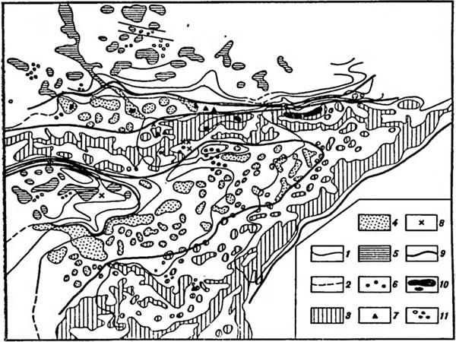
Рис. 5. Термокарстовый ландшафт Лено-Амгинского междуречья (Качурин, 196l):
1, 2 – изогипсы; 3, 4, 5 – термокарстовые впадины (аласы) различной глубины; 6, 7, 8 – ископаемый лед; 9 – границы районов; 10 – озера в аласах; 11 – новейшие термокарстовые озера

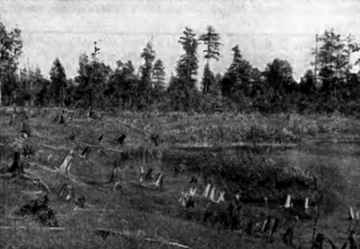

Рис. 6. Термокарстовое озеро, начавшее развиваться после вырубки леса (фото К.А. Кондратьевой)

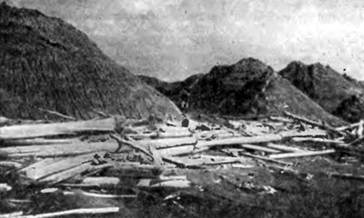

Рис. 7. Бугры-байджерахи, образовавшиеся после вытаивания жильных льдов

По данным В.А. Кудрявцева (1967), при вытаивании льда-цемента и отдельных небольших гнезд и линз льда образуются блюдца протаивания, термокарстовые западины, небольшие по площади и глубине котловины и относительно неглубокие термокарстовые озера (рис. 6). Наиболее крупные по размерам термокарстовые формы связаны с вытаиванием мощных клиновидно-жильных льдов. Как известно, последние образуют полигональную решетку. В районах с резко континентальным климатом размеры полигонов относительно небольшие, обычно первые метры; на морских же побережьях они достигают величины в 20 – 30 м. Вытаивание приводит к появлению неправильных холмов, или «столбов», вмещающей горной породы. Когда жильные льды полностью вытаивают, то на их месте образуются просадочные понижения, разделенные крупными коническими земляными холмами (рис. 7). Такие холмы, состоящие из вмещающей горной породы, называются байджерахами (якутское название). Они в большинстве случаев образуются при относительно хорошем стоке поверхностных вод.
В том случае, когда сами горные породы, вмещающие ледяные жилы, характеризуются большой льдистостью, они при протаивании расплываются. В результате образуются округлые котловины – аласы глубиной до 8 – l2 м, на севере, 20 – 30 м, иногда заполненные водой – особенно в начальные стадии их существования.
Дальнейшее развитие термокарстовых процессов в возникших термокарстовых понижениях протекает различно, в зависимости от наличия или отсутствия поверхностного стока вод, образующихся при вытаивании льда. Если вода имеет сток, то образуется сухое термокарстовое понижение, вытаивание подземных льдов приостанавливается и возобновление этого процесса отмечается только эпизодически в отдельные годы (Кудрявцев, 1967). Иная картина наблюдается под слоем воды термокарстового озера, который оказывает отепляющее действие на донные отложения, что и вызывает дальнейшее развитие термокарстового процесса. При больших размерах озера, соизмеримых с мощностью многолетнемерзлых горных пород, может произойти полное протаивание их под озером до подмерзлотных слоев. В случае, когда мощности многолетнемерзлых пород значительно больше поперечных размеров озера, полного протаивания не происходит, но образуется стабильная подозерная чаша протаивания. По мере развития термокарстовых процессов происходит дальнейшее проседание днища озера и, следовательно, его углубление. А это, в свою очередь, будет вызывать увеличение глубины протаивания под ним. Такое прогрессивное развитие термокарста под термокарстовыми озерами наблюдается во всех мерзлотно-температурных зонах, в том числе и в самых северных.
Солифлюкция и формы рельефа, связанные с ней. Под солифлюкцией (лат. solum – почва; fluxus – течение) понимается течение рыхлых, сильно переувлажненных масс грунта на склонах. Особенно это проявляется в переувлажненных тонкодисперсных пылеватых грунтах. Именно в областях распространения многолетнемерзлых горных пород создаются наиболее благоприятные условия для проявления солифлюкции. Здесь оттаивающий на сравнительно небольшую глубину верхний деятельный слой периодически сильно переувлажняется талыми и дождевыми водами, которые не могут проникнуть в глубину, так как этому препятствуют многолетнемерзлые горные породы, являющиеся водоупором. В результате увеличивается вес напитанного водой верхнего слоя пород (чаще всего элювия и делювия), уменьшается коэффициент внутреннего трения и они под влиянием силы тяжести начинают медленно течь вниз по склону. Этот процесс проявляется и на пологих склонах, уклон которых около 3 – l0°.
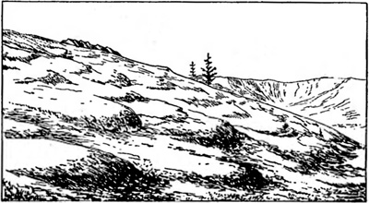

Рис. 10.8. Солифлюкционные террасы (по С.Г. Бочу)

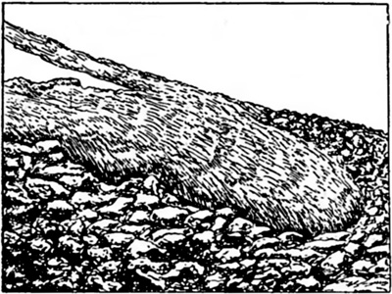

Рис. 9. Солифлюкционное натекание грунта на крупнообломочную россыпь
(по С.Г. Бочу)
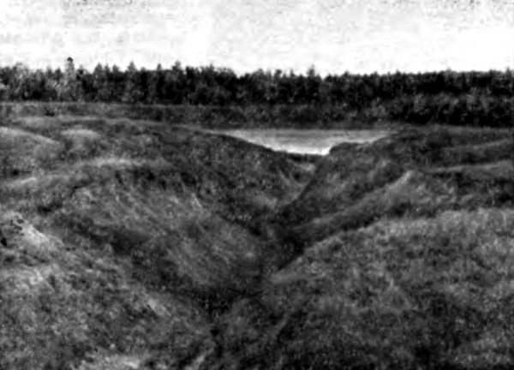

Рис. 10. Торфяные бугры пучения высотой около 3 м с оврагом между ними и зарастающее термокарстовое озеро на левом берегу р. Лены (фото К.А. Кондратьевой)

В результате процессов солифлюкции образуются различные натечные формы – солифлюкционные террасы (рис. 8), натечные языки (рис. 9), обусловливающие мелкую неправильную ступенчатость склонов средней и малой крутизны, полосы, валы и др. При этом происходит некоторое сглаживание рельефа, формирование более мягко очерченных склонов.
Помимо типично натечных форм, при помощи солифлюкции образуются более сложные ступенчатые формы горных склонов – нагорные террасы (рис. 4). Они часто развиваются выше границы лесной растительности, в гольцовой зоне. Гольцы – оголенные скалистые вершины, и являются результатом воздействия сложного комплекса факторов: морозного выветривания, благодаря чему уступы постепенно отступают вверх; перемещения каменного материала; морозного пучения; процессов солифлюкции, перемещающих продукты выветривания и выравнивающих площадки террас, и др. По данным С.Г. Боча, высота уступов нагорных террас колеблется от одного до нескольких десятков метров, угол наклона от 90 до 25 – 30°, а горизонтальная площадка, покрытая солифлюкционными обpфзованиями, может протягиваться на несколько сотен метров. Там же возникают каменные потоки, или курумы, смещающиеся вниз по склону, которые, по Е.В. Шанцеру (1966), являются своеобразным видом подвижных солифлюкционных образований. Это перемещение связано с тем, что в основании каменных россыпей замыты водой тонкие дисперсные частицы, которые и создают необходимый «размокаемый субстрат». Нередко каменные потоки стягиваются в долины рек и медленно смещаются вниз по их днищу.
Процессы пучения. При промерзании зимой влажных или насыщенных водой рыхлых горных пород происходит выпучивание их (поднятие поверхности), связанное с расширением объема. При таянии льдистых мерзлых пород связь между отдельными частицами их нарушается и под давлением собственного веса они проседают. В результате промерзания и оттаивания горных пород возникают специфический ландшафт и формы рельефа: бугры пучения (сезонные и многолетние), структурно-полигональные образования и др.
Крупные торфяные бугры являются весьма распространенными в области многолетней мерзлоты формами, связанными с пучением. Установлено, что в процессе неравномерного промерзания горных пород вода в них мигрирует, т.е. переходит из одного места в другое, и таким образом возникают различия во влажности. Это подтверждается данными А.И. Попова (1957) по Западной Сибири, где он отметил, что влажность суглинка под торфяником достигала 35 – 80%, тогда как за его пределами она не превышала 15 – 20%. Промерзание влаги вызывает образование утолщенных прослойков и линз льда и связанное с этим локальное вспучивание поверхности грунта под торфяным слоем, а также образование торфяного бугра на поверхности. Многолетние бугры пучения достигают высоты от 1,5 – 2,0 м до 4 м и более (рис. 10). Они наиболее развиты на севере европейской части Союза и в Западной Сибири.
Наледи. Н.И. Толстихин называет наледью «ледяное тело, являющееся продуктом замерзания природной поверхностной или подземной воды, излившейся на поверхность льда, снега, земли, или в пределах деятельного слоя в результате промерзания того водоносного тракта, по которому обычно эта вода циркулирует». Таким образом, из самого определения явствует, что наледи бывают наземные, связанные с выходом на поверхность речных вод или подземных вод, и подземные, когда наледь образуется на некоторой глубине.

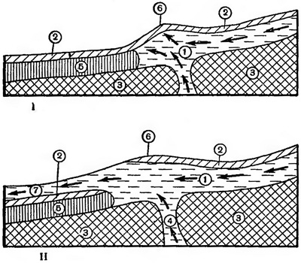

Рис. 11. Схема образования речных наледей:
I – начальная стадия образования наледи; II – вторая стадия образования наледи. Цифры в кружке: 1, 4 – вода; 2 – слой льда; 3 – многолетнемерзлая порода: 5 – вода промерзшая до дна; 6 – наледный бугор; 7 – вода, образующая после замерзания наледь (из книги Б.Н. Достовалова и В.А. Кудрявцева)
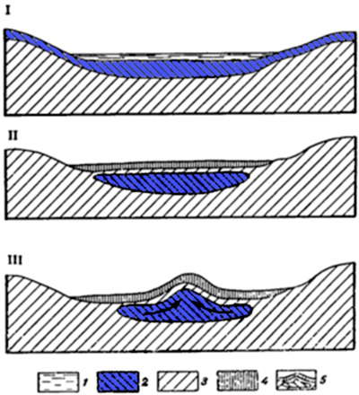

Рис. 12. Схема образования булгунняхов:
1 – вода; 2 – талый грунт; 3 – мерзлая толща; 4 – лед; 5 – выжатый вверх талый и мерзлый грунт, образовавший булгуннях; I – начальная стадия, летнее протаивание; II – промерзание воды и грунта на дне и образование закрытой системы; III – нарастание давления в системе при промерзании и выжимание талого и мерзлого грунта вверх в слабом месте, приводящее к образованию булгунняха (из книги Б.Н. Достовалова и В.А. Кудрявцева)

Речные наледи. Постепенное промерзание реки приводит к сужению живого сечения русла и подруслового потока и, наконец, может наступить такой момент, когда оно не в состоянии пропустить всего расхода реки. В результате создается значительный напор, и вода, не умещающаяся в суженном русле, частично устремляется в аллювий долины реки, поднимая тем самым уровень подземных вод, в которых также образуется напор. В ряде случаев вода находит ослабленные участки как в пределах верхней замерзшей части аллювия, так и в речном льде, где она прорывается н выходит на поверхность, образуя наледь. Нарастание наледи может продолжаться и дальше на все то время, в которое будет продолжаться дальнейшее промерзание потока и сужение живого сечения реки. Образованию подобных наледей способствуют различные сечения русла реки на отдельных участках, глубины и скорости течения, а также дополнительное питание межмерзлотными и подмерзлотными водами, что указано на прилагаемой схеме (рис. 11).
Наледи подземных вод. Надмерзлотные подземные воды также образуют наземные наледи. Механизм образования их представляется в следующем виде. При сезонном промерзании деятельного слоя оставшаяся незамерзшей вода, заключенная между многолетней мерзлотой и промерзшей верхней частью деятельного слоя, приобретает значительный напор и создает большие напряжения в грунте. Замерзший слой начинает выпучиваться, а вода, находя в нем места наименьшего сопротивления, прорывается и изливается на поверхность, образуя наземную наледь. Образование наземных наледей происходит и при выходе источников подземных вод.
Крупные наземные наледи (называемые в Якутии тарынами) часто бывают приурочены к зонам тектонических разрывных нарушений. Их формирование, по-видимому, связано уже с более глубокими подмерзлотными и, возможно, межмерзлотными водами, выходящими по тектоническим трещинам и разломам земной коры. По данным П.Ф. Швецова и В.П. Седова (1941), некоторые наледи по площади распространения достигают огромных размеров, например Кыра-Некоранская – 26 км² и Момская – 100 км².
Наледи подземные. По существу они представляют собой подземные ледяные линзы в ядрах бугров пучения различных размеров и целиком находятся в пределах деятельного слоя и в течение лета оттаивают. Набольший интерес представляют многолетние наледи, образующие бугры больших размеров.
Крупные многолетние бугры с подземной наледью в ядре называются «булгунняхами» (якутское название), или гидролакколитами (по Н.И. Толстихину), по аналогии с лакколитами – одной из форм внедрения магмы в земную кору. Чаще всего они образуются при промерзании озерных водоемов и относительно неглубоких таликов под ними. Постепенное промерзание такого талика приводит к тому, что масса талого грунта и воды оказывается замкнутой со всех сторон (рис. 12). Все увеличивающееся давление, связанное с дальнейшим промерзанием, в этой замкнутой системе выжимает вверх вoдoнасыщенный грунт, который и приподнимает лед и верхний слой мерзлых пород. В результате на поверхности образуется бугор, который в последующем промерзает, и в нем появляются отдельные линзы и слои льда среди слоев мерзлых пород. Размеры таких многолетних бугров – «булгунняхов» различны и колеблются от нескольких десятков до сотен метров, а высота от 3 – 4 до 8 – 10 м и более.
Полигональные образования. На обширных пространствах севера и востока нашей Родины в области распространения сезонномерзлых горных пород наблюдается большое число различных полигональных образований. Они характерны преимущественно для равнинных районов или пологих склонов. К ним относятся трещинно-полигональные образования («пятна-медальоны»), наблюдающиеся в пределах развития однородных тонких глинистых и суглинистых пород, каменные полигоны – каменные кольца и каменные многоугольники, образующиеся в суровых климатических условиях и при неоднородном составе горных пород.
В основе образования всех полигональных форм лежит развитие морозобойных трещин, связанных с неравномерным изменением объема породы вследствие охлаждения и промерзания, а также трещин усыхания. Трещины образуют полигональную сетку, ограничивая полигоны или многоугольники (чаще четырехугольники) различных размеров от нескольких сантиметров до десятков и более метров.
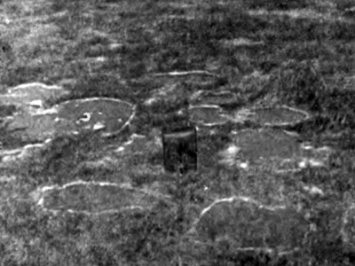

Рис. 13. Пятна – медальоны на пологом склоне водораздельного останца по правому берегу р. Оби в 5 км от г. Салехарда (фото К. А. Кондратьевой)

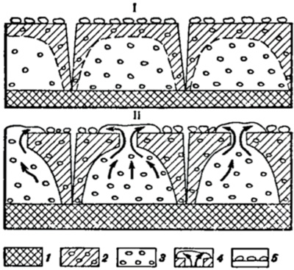

Рис. 14. Схема образования «каменных венков»:
I – начальная стадия образования «каменных венков»; II – конечная стадия образовання «каменных венков»: 1 – многолетнемерзлая порода; 2 – промерзший слой; 3 – разжиженные глинистые грунты; 4 – глинистое пятно; 5 – каменные обломки (из книги Б.Н. Достовалова и В.А. Кудрявцева)

Трещинно-полигональные образования («пятна-медальоны») представляют собой относительно небольшие или слабо выпуклые полигоны глинистых грунтов, разделенные полосами растительности (рис. 13). Более быстрое промерзание по трещинам в сравнении с основной площадью полигона приводит к возникновению замкнутой системы талого грунта в центральной части полигона. При дальнейшем промерзании в закрытой системе увеличивается давление и в конце концов влажный грунт прорывает мерзлую корку на поверхности и расползается вокруг прорыва в виде глинистого пятна.
Полигонально-валиковые образования имеют более крупные размеры (дo 25 – 30 м). Каждый полигон ограничен валиком (высотой до 0,5 – 1 м и шириной до 1 – 3 м) торфяно-минеральной массы. Между валиками смежных полигонов располагаются углубления – канавы шириной 1 – 5 м, под которыми залегают клиновидно-жильные льды. Происхождение валиков, окаймляющих полигоны, связано с раздвиганием и выдавливанием горных пород в сторону растущими клиньями. Такие крупные полигонально-валиковые образования особенно развиты на Крайнем Севере.
Каменные полигоны (каменные кольца, многоугольники) представляют собой плоскую или слабовыпуклую площадку округлой или многоугольной формы, сложенную мелкозернистым материалом и окаймленную каменным бордюром (рис. 14). Они образуются в неоднородных по составу рыхлых породах, содержащих включения каменных обломков (щебень, гальки, валуны). Промерзание рыхлых пород вызывает их пучение, а протаивание – усадку, величина которых становится тем больше, чем больше глубина промерзания и протаивания. При понижении температуры силы смерзания наибольшие в верхней части слоя сезонного промерзания, наименьшие – в нижней. В результате многократных промерзания и протаивания происходит «вымораживание» из породы крупного каменного материала – валунов, гальки, щебня, выталкивание его на поверхность. Таким образом, происходит дифференциация материала в сезонномерзлом слое на тонкий глинистый (суглинистый) и каменный материал, скопившийся на поверхности.
Наиболее интенсивное промерзание по трещинам приводит к смыканию сезонномерзлого слоя – краевых частей полигонов с многолетией мерзлотой (рис. 14). Талые глинистые породы оказываются замкнутыми со всех сторон. При увеличении промерзания в этой замкнутой системе значительно возрастает давление, вследствие чего в центральных частях полигонов образуются разрывы, разжиженные глинистые грунты выдавливаются на поверхность, сдвигают каменные обломки в стороны и образуют глинистые пятна. Раздвинутые таким путем каменные обломки образуют вокруг глинистых пятен бордюры – «каменные венки» (кольца, многоугольники).
Вымораживание и перемещение крупных обломков снизу вверх в процессе периодического промерзания и оттаивания хорошо доказывается наблюдениями над выпучиванием свай под основанием сооружений, врытых столбов и т.п., которые, в случае несоблюдения основных правил, через несколько лет после их установки приподнимаются и как бы выдергиваются из земли, наклоняются в стороны, а затем совсем падают.

ПРАКТИЧЕСКОЕ ЗНАЧЕНИЕ ИЗУЧЕНИЯ МНОГОЛЕТНЕМЕРЗЛОЙ ЗОНЫ ЛИТОСФЕРЫ
Огромная по своим размерам и богатейшая территория Восточной и Западной Сибири в своем подавляющем большинстве входит в многолетнемерзлую зону литосферы. Между тем в этих районах нашей Родины сосредоточены значительные природные богатства – полезные ископаемые, лесные массивы, гидроэлектроэнергия и др. За последние годы упорным трудом советских геологов значительно расширена минерально-сырьевая база Сибири, открыты новые крупные месторождения самых разнообразных полезных ископаемых: каменного угля, железа, цветных и редких металлов, газа, нефти и др. Особенно важным событием последних лет явилось открытие геологами крупнейшей в мире Западно-Сибирской нефтегазоносной провинции, где разведано более 70 месторождений нефти и газа. Ее запасы, по данным Г.И. Горбунова, составляют значительную часть запасов нефти и газа Российской федерации. Это видно хотя бы из того, что только в двух месторождениях – Уренгойском и Заполярном – сосредоточено свыше 4 триллионов м³ газа. Большое значение имеет также открытие крупных газоконденсатных месторождений в Якутии.
Эти огромные энергетические и сырьевые ресурсы восточных районов нашей Родины за последние годы энергично осваиваются. Уже созданы крупнейшие в мире гидроэлектростанции – Братская и Иркутская на р. Ангаре, Красноярская на р. Енисее. Возводятся новые Усть-Илимская (на Ангаре) и Саяно-Шушенская (на Енисее) гидроэлектростанции. Создаются новые промышленные узлы, широко развертывается шахтное и другие виды строительства.
При освоении этих пространств, возведении разнообразных промышленных и гидротехнических сооружений, устройстве шахт и мостов, железных и шоссейных дорог приходится сталкиваться со своеобразной природной обстановкой, обусловленной наличием многолетнемерзлых горных пород. Процессы пучения грунта при промерзании, протекающие с образованием бугров различного размера, неравномерное протаивание их летом; образование подземных и наземных наледей и их протаивание; термокарстовые явления и другие должны тщательным образом учитываться при проектировании различных сооружений. Имеется ряд примеров деформаций построенных зданий, происшедших вследствие недоучета этих явлений.
С этой точки зрения интересный пример приводится А.И. Дементьевым («Основы геокриологии», ч. II, стр. 24): «В районе Читы была возведена в l941 г. котельная с примыкающей к ней водонапорной башней. Через два месяца после начала ее эксплуатации была обнаружена деформация котлов и здания, а еще через месяц она (деформация) достигла таких размеров, что эксплуатация котельной была приостановлена. Вместе с этим было замечено, что водонапорная башня получила заметный на глаз, непрерывно увеличивающийся крен в сторону котельной, которая продолжала деформироваться под давлением башни. К маю l94l г. горизонтальное перемещение верха башни достигло 78 см, здание котельной резко перекосилось, штукатурка обвалилась, стекла потрескались».
При недостаточном учете всех возможных тепловых и механических взаимодействий мерзлых пород и сооружений, возводимых на них, происходят деформации, иногда носящие катастрофический характер. Так, например, известны случаи прорыва подмерзлотных вод в строения с образованием наледей вследствие протаивания под ними многолетнемерзлой толщи, возможность которого не была учтена при строительстве.
При поисках и эксплуатации месторождений полезных ископаемых – при проходе шахт, глубоких шурфов многолетнемерзлые горные породы могут иметь как положительное, так и отрицательное значение. Положительным является то, что проходка шахт возможна без крепления. В случае вскрытия прослоев талых грунтов с водой, они промораживаются, а затем проходятся как обычные мерзлые грунты. K отрицательным явлениям относится возможность сдвигов и оседаний глыб мерзлых пород при наличии в них включений льда и пластичности его.
В последние годы в России широким фронтом развернулись всесторонние исследования зоны многолетнемерзлых горных пород, направленные на познание закономерностей развития многолетней мерзлоты, причин и степени ее деградации, физико-геологических явлений и их влияния на различного рода сооружения, а также влияния инженерных сооружений на мерзлые грунты. Ученые-мерзлотоведы и инженеры успешно разрабатывают теоретические основы процесса, общие принципы и методы строительства в области многолетней мерзлоты, позволяющие возводить и эксплуатировать различные сооружения, месторождения полезных ископаемых без опасных деформаций.

ЛИТЕРАТУРА
- Баранов И.Я. Принципы геокриологического (мерзлотного) районирования области многолетнемерзлых горных пород. М., «Наука», 1965.
- Достовалов Б.Н., Кудрявцев В.А. Общее мерзлотозедение. Изд-во МГУ, 1967.
- Каплина Т.Н. Криогенные склоновые процессы. М., «Наука», 1965.
- Каменский Г.Н., Толстихина М.М., Толстнхин Н.И. Гидрогеология СССР. М., Госгеолтехнздат, 1959.
- Методика комплексной мерзлотно-гидрогеологической и инженерно-геологической съемки масштабов 1:200000 и 1:500000. Изд-во МГУ, 1970.
- Основы геокриологии (мерзлотоведения), ч. 1 – Общая геокриология; ч. 11 – Инженерная геокриология. М., Изд-во АН СССР, 1959, 1970.
- Подземные воды Якутии как источник водоснабжения. М., «Наука», 1967.
- Попов А.И. Вечная мерзлота в Западной Сибири. М., Изд-во АН СССР, 1953. Сумгин М.И., Качурин С.П., Толстихин Н.И., Тумель В.Ф. Общее мерзлотовеление. М.— Л., Изд-во АН СССР, 1940.
- Толстихин Н.И. Подземные воды мерзлой зоны литосферы. М.— Л., Госгеолиздат, 1941.
- Швецов П.Ф. Закономерности гидрогеотермических процессов на крайнем Севере и Северо-Востоке СССР. М., «Наука», 1968.

